Software Requirements Specification (SRS) - Customer

1. **Project’s information**

|  |  |
| --- | --- |
| Author | BAK2 |
| Start date | 20/6/2023 |
| Version | 1.1.2 |
| Status | Đang thực hiện |
| Mockup | *https://www.figma.com/file/tKSXgu8wS0e2bmpFesSjNe/%E1%BB%A8ng-d%E1%BB%A5ng-s%E1%BB%ADa-ch%E1%BB%AFa-nh%C3%A0-c%E1%BB%ADa?type=design&node-id=83-373&mode=design* |

1. **Document Revisions**

|  |  |  |
| --- | --- | --- |
| **Date/ Ngày** | **Version Number** | **Document Changes** |
| 05/11/2023 | 1.1.1 | Cập nhật các chức năng lớn của khách hàng |
|  |  |  |

# MỤC LỤC

MỤC LỤC ii

DANH MỤC HÌNH ẢNH iii

DANH MỤC BẢNG BIỂU iv

DANH MỤC CÁC TỪ VIẾT TẮT vi

LỜI MỞ ĐẦU i

CHƯƠNG 1: TỔNG QUAN VỀ K2 SOFTWARE VÀ LÝ THUYẾT VỀ BUSINESS ANALYST iii

1.1. Giới thiệu tổng quát về K2 SOFTWARE iii

1.2. Tổng quan về vị trí Business Analyst iii

1.2.1. Khái niệm iii

1.2.2. Vai trò iv

1.2.3. Trách nhiệm của BA iv

1.2.4. Các giai đoạn trong công việc iv

▪ 1.2.5. Nhu cầu nhân lực vị trí BA tại Việt Nam v

▪ 1.2.6. Cơ hội thăng tiến v

1.3. Các kĩ năng và công cụ vi

▪ 1.3.1. Các kỹ năng vi

▪ 1.3.2. Công cụ vii

CHƯƠNG 2: HIỆN TRẠNG VÀ ĐỀ XUẤT CÁC GIẢI PHÁP viii

2.1. Hiện trạng hiện nay viii

2.2. Đề xuất giải pháp ix

2.3. Mục tiêu dự án x

2.4. Đối tượng sử dụng xi

CHƯƠNG 3: PHÂN TÍCH HỆ THỐNG xii

3.1. Phân tích hệ thống xii

3.1.1. Quy trình tạo và tiếp nhận công việc xii

3.1.2. Quy trình thực hiện và hoàn tất công việc xiii

3.2. Phân tích các yêu cầu của phần mềm xiv

3.2.1. Yêu cầu về chức năng xiv

3.2.2. Yêu cầu về phi chức năng xvi

CHƯƠNG 4: THIẾT KẾ HỆ THỐNG xvii

4.1. Danh sách các tác nhân xvii

4.2. Sơ đồ Usecase tổng quát xviii

4.3. Mô tả chi tiết Usecase xviii

CHƯƠNG 5: THIẾT KẾ GiAO DIỆN xxxiv

5.1. Đăng nhập – Đăng ký – Quên mật khẩu xxxiv

5.2. Công việc xxxv

5.3. Tin nhắn xxxvi

5.4. Thông báo xxxvii

5.5. Ví xxxvii

5.6. Hồ sơ xxxviii

# DANH MỤC HÌNH ẢNH

Hình 1. 1: *Logo K2 SOFTWARE* 3

Hình 1. 2: *Web draw.io* 7

Hình 1. 3: *Web Figma* 8

Hình 3. 1: *Quy trình tạo và tiếp nhận công việc* 12

Hình 3. 2: *Quy trình thực hiện và hoàn tất công việc* 13

Hình 4. 1: *Usecase tổng quát ứng dụng sửa chữa nhà cửa* 18

Hình 5. 1: *Màn hình Đăng nhập* 34

Hình 5. 2: *Màn hình Đăng ký* 34

Hình 5. 3: *Màn hình Quên mật khẩu* 35

Hình 5. 4: *Màn hình công việc mới* 35

Hình 5. 5: *Màn hình Công việc cá nhân* 36

Hình 5. 6: *Màn hình Tin nhắn* 36

Hình 5. 7: *Màn hình Thông báo* 37

Hình 5. 8: *Màn hình Ví* 37

Hình 5. 9: *Màn hình Hồ sơ* 38

# DANH MỤC BẢNG BIỂU

Bảng 3. 1: *Mô tả các yêu cầu chức năng của ứng dụng* 16

Bảng 4. 1: *Danh sách các tác nhân* 17

Bảng 4. 2: *Bảng Functional Requirements của Usecase Đăng ký* 20

Bảng 4. 3: *Bảng mô tả chi tiết Usecase Đăng ký* 21

Bảng 4. 4: *Bảng Functional Requirements của Usecase Đăng nhập* 22

Bảng 4. 5: *Bảng mô tả chi tiết Usecase Đăng nhập* 23

Bảng 4. 6: *Bảng Functional Requirements của Usecase Quản lý công việc mới* 24

Bảng 4. 7: *Bảng mô tả chi tiết Usecase Quản lý công việc mới* 25

Bảng 4. 8: *Bảng Functional Requirements của Usecase Quản lý công việc cá nhân* 26

Bảng 4. 9: *Bảng mô tả chi tiết Usecase Quản lý công việc cá nhân* 28

Bảng 4. 10: *Bảng Functional Requirements của Usecase Tin nhắn* 28

Bảng 4. 11: *Bảng mô tả chi tiết Usecase Quản lý tin nhắn* 29

Bảng 4. 12: *Bảng Functional Requirements của Usecase Quản lý Ví* 29

Bảng 4. 13: *Mô tả chi tiết Usecase Quản lý Ví* 30

Bảng 4. 14: *Bảng Functional Requirements của Usecase Quản lý công Thông báo* 31

Bảng 4. 15: *Mô tả chi tiết Usecase Quản lý thông báo* 31

Bảng 4. 16: *Bảng Functional Requirements của Usecase Quản lý Hồ sơ* 33

Bảng 4. 17: *Bảng mô tả chi tiết Usecase Quản lý Hồ sơ* 33

# DANH MỤC CÁC TỪ VIẾT TẮT

**BA : Business Analyst**

**CSDL : Cơ sở dữ liệu**

# LỜI MỞ ĐẦU

Trong ngành Công Nghệ Thông Tin, nhận thấy rằng nhu cầu về Business Analyst (BA) đang tăng cao trong tất cả các lĩnh vực như Dev, Tester, BI. BA không chỉ xuất hiện trong công việc mà còn xuất hiện và có vai trò quan trọng trong cuộc sống hàng ngày của chúng ta. Bởi vì cuộc sống luôn mang đến những vấn đề cần phân tích và tìm ra cách giải quyết. Việc làm BA không chỉ đầy thú vị mà còn đầy thách thức, giúp rèn luyện kỹ năng giải quyết vấn đề. Em đã học các môn lập trình như Python, SQL... cũng như các môn quản lý cơ sở dữ liệu, quản trị dự án, ERP. Điều này giúp em hiểu về các ngôn ngữ và quy trình hoạt động trong doanh nghiệp. Em nhận thấy rằng ngành này rất quan trọng và phù hợp với em, vì vậy em đã chọn trở thành Business Analyst làm định hướng cho con đường nghề nghiệp của bản thân.

1. **Mục tiêu của đề tài**

- Phân tích nghiệp vụcho *“Ứng dụng kết nối giữa doanh nghiệp và khách hàng về sửa chữa nhà cửa*”.

- Phân tích các yêu cầu phần mềm dựa trên mô tả qua Usecase và Workflow.

- Làm cầu nối giữa những doanh nghiệp sửa chữa và những khách hàng đang gặp vấn đề với căn nhà của họ.

- Sự cần thiết của phần mềm này nằm ở việc nó giúp khách hàng và doanh nghiệp giao tiếp và tương tác một cách trực tuyến và tiện lợi. Khách hàng có thể gửi yêu cầu sửa chữa, theo dõi tiến trình công việc và cung cấp phản hồi từ xa thông qua phần mềm. Điều này giúp tiết kiệm thời gian di chuyển và tạo ra một quy trình làm việc hiệu quả.

1. **Đối tượng và phạm vi nghiên cứu**

- Đối tượng: Khách hàng và Doanh nghiệp sửa chữa nhà cửa.

- Phạm vi: Ứng dụng phục vụ cho nghiệp vụ liên kết giữa giữa những vị khách hàng có vấn đề với căn hộ của họ và những doanh nghiệp sữa chửa nhà cửa có thể giải quyết vấn đề đó của khách hàng trên nước Việt Nam.

1. **Kết cấu của đề tài**

Đề tài được tổ chức gồm phần mở đầu,5 chương nội dung và phần kết luận:

Mở đầu

**Chương 1**: Tổng quan về K2 Software và lý thuyết về Business Analyst

**Chương 2**: Hiện trạng và đề xuất các giải pháp

**Chương 3**: Phân tích hệ thống

**Chương 4**: Thiết kế hệ thống

**Chương 5**: Thiết kế giao diện

Kết luận và hướng phát triển

# CHƯƠNG 1: TỔNG QUAN VỀ K2 SOFTWARE VÀ LÝ THUYẾT VỀ BUSINESS ANALYST

## Giới thiệu tổng quát về K2 SOFTWARE

K2 Sofware là công ty phát triển phần mềm và giải pháp hệ thống thông tin có trụ sở chính tại thành phố Đà Nẵng, cũng như các văn phòng đại diện ở thành phố Hồ Chí Minh và Nhật Bản. Chúng tôi cung cấp các dịch vụ và sản phẩm phần mềm cho khách hàng nội bộ và nhiều quốc gia ở Châu Á.



Hình 1. : *Logo K2 SOFTWARE*

## Tổng quan về vị trí Business Analyst

### Khái niệm

Chuyên gia phân tích nghiệp vụ là người có vai trò quan trọng trong nhiệm vụ nghiên cứu và hiểu rõ nhu cầu của tất cả các bên liên quan trong tổ chức. Họ sẽ phân tích vấn đề hiện tại và đưa ra các giải pháp cụ thể để giúp doanh nghiệp tiến lên theo hướng tích cực. Để có thể đảm nhận vai trò này, chuyên gia cần phải đóng vai trò là cầu nối, kết nối giữa khách hàng và doanh nghiệp. Họ cũng có trách nhiệm đưa ra các giải pháp phù hợp cho những yêu cầu từ phía khách hàng.

### Vai trò

Trong vai trò là một BA, em sẽ có thẩm quyền để phân tích, xác định và phối hợp công nghệ thông tin và truyền thông có liên quan đến nghiệp vụ. Mục tiêu của em là đáp ứng nhu cầu của tổ chức, đồng thời giúp tổ chức xác định những thay đổi cần thiết để cải tiến quy trình nghiệp vụ.

### Trách nhiệm của BA

- Phân tích yêu cầu của khách hàng và tìm ra các giải pháp để giải quyết chúng.

- Chăm chút kỹ lưỡng cho Product Backlog dựa trên độ ưu tiên được cung cấp bởi Product Owner.

- Tạo các tài liệu mô tả chi tiết các chức năng của phần mềm theo hướng dẫn của người dùng và tiêu chí phù hợp.

- Kiểm tra lại tài liệu đã được tạo bởi Product Owner để đảm bảo rằng mọi yêu cầu của hệ thống sản phẩm được đáp ứng và tuân thủ tiêu chí của người dùng sản phẩm.

- Làm việc với Product Owner và các bên liên quan để hiểu rõ phạm vi của sản phẩm, đưa ra đề xuất thay đổi và cải tiến để nâng cao chất lượng sản phẩm.

- Chuẩn bị các tài liệu như Requirements, UI, Function flow, Design flow khi cần thiết.

- BA phải luôn tiếp tục nghiên cứu về các xu hướng công nghệ mới, cập nhật và nâng cấp kiến thức về các ngành nghề đã tạo ra sản phẩm.

- Ngoài ra, chuyên viên phân tích nghiệp vụ (BA) đóng vai trò quan trọng trong các cuộc họp để thảo luận và phân tích các vấn đề còn tồn đọng trong giai đoạn cuối. BA sẽ hướng dẫn nhóm hiểu rõ yêu cầu của sản phẩm và đôi khi có quyền phê duyệt việc thực hiện các chức năng.

### Các giai đoạn trong công việc

- Hợp tác với khách hàng, lắng nghe và hiểu rõ mong muốn của họ. Từ đó, đề xuất và phân tích những giải pháp phù hợp, xây dựng quy trình và tài liệu yêu cầu, và xác nhận thông tin với khách hàng.

- Truyền đạt thông tin cho các thành viên trong nhóm, bao gồm cả nhóm phát triển dự án như PM, Dev, QC,... và các nhóm liên quan, dù là nhóm làm module nhỏ nhất.

- Quản lý sự thay đổi của yêu cầu. Với bản chất của lĩnh vực kinh doanh, luôn có sự thay đổi, vì vậy sẽ có những yêu cầu cần được cập nhật. Vì thế, BA cần phân tích tác động của sự thay đổi đó và quản lý các phiên bản cập nhật yêu cầu trong tài liệu.

### 1.2.5. Nhu cầu nhân lực vị trí BA tại Việt Nam

- Nhân lực trong ngành BA (Business Analysis) ở Việt Nam hiện nay đang được đánh giá là có nhu cầu cao. Do nhu cầu kinh doanh và phát triển kinh tế ngày càng tăng, các doanh nghiệp cần có nhân lực chuyên môn về BA để đưa ra các quyết định kinh doanh chính xác và hiệu quả. Ngoài ra, các công ty công nghệ cũng đang tìm kiếm những chuyên gia BA để cải thiện và phát triển sản phẩm của họ. Vì vậy, nếu em có kinh nghiệm và kỹ năng trong lĩnh vực này, em sẽ có nhiều cơ hội tìm được việc làm tốt tại Việt Nam.

- Tất cả các ngành đều có nhu cầu tuyển dụng nhân lực chuyên môn về BA để giúp cho các doanh nghiệp phát triển kinh doanh và cải thiện sản phẩm của họ.

- Không “ngại” sinh viên mới ra trường, các công ty hàng đầu trong ngành IT như VNG, Oppo, Lazada Tech Hub vẫn có những chương trình tuyển dụng, đào tạo và phát triển cho nhân viên mới còn thiếu kinh nghiệm.

- Theo một số thông tin từ các trang web tuyển dụng, các công ty IT và kinh doanh đang tìm kiếm các chuyên gia BA với mức lương trung bình từ 20 triệu đến 40 triệu đồng mỗi tháng. Tuy nhiên, mức lương này có thể khác nhau tùy thuộc vào kinh nghiệm và kỹ năng của từng cá nhân.

- Ngoài ra, các chuyên gia BA còn có nhiều cơ hội để làm việc trong các công ty nước ngoài hoặc các dự án quốc tế tại Việt Nam, với mức lương cao hơn so với các công ty trong nước. Tóm lại, nhu cầu tuyển dụng nhân lực về BA tại Việt Nam đang tăng lên và cung cấp nhiều cơ hội việc làm cho các chuyên gia trong lĩnh vực này.

### 1.2.6. Cơ hội thăng tiến

- Để trở thành một quản lý dự án hoặc quản lý sản phẩm, em cần có kinh nghiệm và năng lực trong việc lãnh đạo và quản lý các dự án hoặc sản phẩm của doanh nghiệp. Em cần phải có khả năng phân tích vấn đề, lập kế hoạch và thực hiện các giải pháp để đạt được mục tiêu. Ngoài ra, em cần có khả năng tương tác và làm việc với các bộ phận khác trong doanh nghiệp, như nhân sự, kỹ thuật và kinh doanh.

- Nếu em muốn trở thành một chuyên gia tư vấn, em cần có kiến thức sâu rộng về lĩnh vực BA, cũng như khả năng giao tiếp và thuyết phục khách hàng. Em sẽ phải tư vấn cho các doanh nghiệp về cách tối ưu hóa quy trình kinh doanh, cải thiện hiệu quả hoạt động và đưa ra các giải pháp phù hợp với nhu cầu của khách hàng.

- Nếu em muốn trở thành một giám đốc điều hành, em cần phải có kinh nghiệm và năng lực trong việc quản lý toàn bộ hoạt động của doanh nghiệp. Em cần phải có khả năng định hướng chiến lược, quản lý tài chính, lãnh đạo nhân sự và đưa ra các quyết định chiến lược quan trọng.

- Nếu em muốn mở công ty của riêng mình hoặc trở thành một nhà đầu tư, em cần phải có khả năng định hướng chiến lược và đưa ra các quyết định đúng đắn để đạt được mục tiêu kinh doanh của mình. Em cũng cần phải có kinh nghiệm và kiến thức về quản lý tài chính, quản lý rủi ro và kinh doanh.

- Tóm lại, để thăng tiến trong lĩnh vực BA, em cần phải phát triển các kỹ năng và năng lực cần thiết và áp dụng chúng vào các tình huống thực tế. Em cũng cần phải tìm kiếm các cơ hội phù hợp và tận dụng chúng để đạt được mục tiêu của mình.

## Các kĩ năng và công cụ

### 1.3.1. Các kỹ năng

- Core Skills

* Kỹ năng giao tiếp và tương tác
* Kỹ năng giải quyết vấn đề
* Phân tích và tư duy phản biện
* Kỹ năng đàm phán và phân tích chi phí - lợi ích

- Analysis Skills

* Hỗ trợ và thu thập yêu cầu
* Viết yêu cầu
* Khả năng phân tích
* Khả năng ra quyết định
* Trực quan hóa mô hình
* BA Tools

- Soft Skills

* Kỹ năng xây dựng mối quan hệ
* Kỹ năng tự quản lý
* Kỹ năng estimation
* Kỹ năng quản lý nhân lực

### 1.3.2. Công cụ

- WEB d**raw.io -** [**https://app.diagrams.net/**](https://app.diagrams.net/)**:** là một ứng dụng vẽ biểu đồ miễn phí dành cho trình duyệt web cho phép người dùng tạo và chia sẻ các sơ đồ. Công cụ trực tuyến này tương thích với Google Drive và Dropbox. Ngoài ra, người dùng cũng có thể làm việc trên các sơ đồ mà không cần kết nối internet và lưu trữ chúng trên thiết bị của mình bằng ứng dụng draw.io phù hợp với các hệ điều hành như macOS, Windows và Linux.

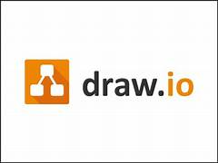

Hình 1. : *Web draw.io*

- WEB Figma - [**https://www.figma/**](https://www.figma/)**:** là một công cụ thiết kế đồ họa và tạo giao diện người dùng trực tuyến. Trang web Figama.com giúp người dùng ứng dụng thiết kế UI/UX dễ dàng, linh hoạt và tiện lợi. Với giao diện đơn giản và dễ sử dụng, Figma cho phép người dùng tạo, chỉnh sửa và chia sẻ các bản thiết kế trực tiếp trên trình duyệt web mà không cần cài đặt phần mềm.



Hình 1. : *Web Figma*

# CHƯƠNG 2: HIỆN TRẠNG VÀ ĐỀ XUẤT CÁC GIẢI PHÁP

## Hiện trạng hiện nay

- Hiện này, tình trạng các người dân bị hư hỏng nhà cửa nhưng không có ứng dụng hỗ trợ để liên lạc và tìm kiếm các doanh nghiệp sửa chữa nhà cửa phù hợp để sửa nhà của họ vẫn là một vấn đề phổ biến trong thời đại hiện nay. Đặc biệt là ở những nơi có nền kinh tế phát triển đang phát triển, việc tìm kiếm những người sửa chữa nhà cửa phù hợp trở nên khó khăn hơn.

- Các người dân trong tình trạng này thường gặp nhiều khó khăn trong việc tìm kiếm các doanh nghiệp sửa chữa nhà cửa phù hợp, đặc biệt là khi họ không có nhiều kiến thức về lĩnh vực này hoặc không biết cách tìm kiếm thông tin đáng tin cậy. Các công cụ truyền thông truyền thống như quảng cáo trên báo chí, truyền hình, hay phương tiện truyền thông như sách báo thường không đủ đáp ứng nhu cầu của người dân.

- Điều này có thể dẫn đến tình trạng chậm trễ trong việc sửa chữa nhà cửa, làm tăng chi phí và gây ra khó khăn trong cuộc sống hàng ngày của các người dân này. Ngoài ra, các doanh nghiệp cũng gặp khó khăn trong việc tiếp cận khách hàng tiềm năng, đặc biệt là khi họ không có ngân sách quảng cáo lớn hoặc không có mạng lưới quan hệ đủ rộng để tiếp cận khách hàng mục tiêu.

- Tuy nhiên, trong những năm gần đây, sự phát triển của công nghệ thông tin và truyền thông đã giúp tạo ra một số ứng dụng và trang web hỗ trợ tìm kiếm và liên lạc với các doanh nghiệp sửa chữa nhà cửa phù hợp. Một số trong số đó bao gồm HomeAdvisor, Angie's List và Porch.

- Bên cạnh đó, các mạng xã hội và các trang web cũng là một công cụ hữu ích để tìm kiếm các doanh nghiệp sửa chữa nhà cửa. Nhờ vào sự phát triển của các mạng xã hội như Facebook, Instagram, Twitter, các doanh nghiệp sửa chữa nhà cửa có thể tiếp cận được một đối tượng khách hàng tiềm năng lớn hơn.

- Tuy nhiên, việc tìm kiếm các doanh nghiệp sửa chữa nhà cửa phù hợp vẫn còn gặp một số thách thức. Một trong số đó là tính đáng tin cậy của các doanh nghiệp sửa chữa.

- Trong tổng thể, việc tìm kiếm các doanh nghiệp sửa chữa nhà cửa phù hợp vẫn còn là một thách thức đối với các người dân bị hư hỏng nhà cửa, đặc biệt là trong những nơi có kinh tế phát triển chậm hoặc nơi có nhiều hoàn cảnh khó khăn. Vì thế đây cũng là lý do mà em thực hiện dự án này.

## Đề xuất giải pháp

- Để giải quyết vấn đề trên, em nghĩ sẽ có 5 hướng giải quyết:

* Phát triển một ứng dụng di động hoặc trang web kết nối giữa các người dân cần sửa nhà và các doanh nghiệp sửa nhà phù hợp. Ứng dụng hoặc trang web này cần cung cấp cho người dùng các tính năng như đăng ký tài khoản, đưa thông tin về những vấn đề cần sửa chữa nhà cửa, vị trí địa lý của nhà, đánh giá và phản hồi của các người dùng về các doanh nghiệp sửa nhà.
* Tạo một cộng đồng trên các mạng xã hội để các người dân có thể chia sẻ kinh nghiệm và tìm kiếm các doanh nghiệp sửa nhà phù hợp. Việc tạo ra một cộng đồng sẽ giúp các người dân có thể tìm kiếm và liên lạc với nhau để trao đổi kinh nghiệm và đưa ra những lời khuyên về các doanh nghiệp sửa nhà.
* Tổ chức các lớp đào tạo hoặc hội thảo về các kỹ năng sửa nhà cơ bản để giúp người dân có thể tự sửa chữa nhà của mình hoặc biết cách lựa chọn các doanh nghiệp sửa nhà phù hợp. Các lớp đào tạo và hội thảo này cần được tổ chức định kỳ và có sự tham gia của các chuyên gia sửa nhà để giúp người dân có thể tiếp cận thông tin và kỹ năng cần thiết.
* Xây dựng một hệ thống đánh giá và phản hồi của người dùng về các doanh nghiệp sửa nhà để giúp các người dân có thể lựa chọn các doanh nghiệp sửa nhà đáng tin cậy và chất lượng. Hệ thống đánh giá cần được xây dựng công bằng và minh bạch để đảm bảo tính khách quan và đáng tin cậy của đánh giá.
* Tìm kiếm các đối tác và nhà tài trợ để hỗ trợ cho việc phát triển ứng dụng hoặc trang web và các hoạt động đào tạo và hội thảo. Việc có các đối tác và nhà tài trợ sẽ giúp giảm chi phí và tăng tính khả thi của dự án.

- Vì thế em sẽ dùng phương pháp phát triển một ứng dụng di động để giải quyết vấn đề này:

* Ứng dụng của em có thể giúp giải quyết những rắc rối này bằng cách cung cấp một nền tảng kết nối giữa các người dân cần sửa nhà và các doanh nghiệp sửa nhà phù hợp. Các người dân có thể đăng ký và đưa thông tin về những vấn đề cần sửa chữa nhà cửa của họ, cùng với vị trí địa lý của nhà. Các doanh nghiệp sửa nhà phù hợp có thể tìm kiếm thông tin đó và liên lạc trực tiếp với các người dân để cung cấp dịch vụ sửa nhà.
* Ứng dụng của em có thể cung cấp cho các người dân các lựa chọn sửa chữa nhà từ các doanh nghiệp sửa nhà đáng tin cậy và chuyên nghiệp. Việc sử dụng ứng dụng này sẽ giúp tiết kiệm thời gian và nỗ lực của các người dân trong việc tìm kiếm các doanh nghiệp sửa chữa nhà cửa phù hợp và đảm bảo chất lượng công việc. Đồng thời, ứng dụng cũng giúp các doanh nghiệp sửa nhà tiếp cận được đối tượng khách hàng tiềm năng lớn hơn và cải thiện hiệu quả kinh doanh của họ.
* Tóm lại, ứng dụng liên kết giữa các người dân nhà bị hư hỏng cần sửa với doanh nghiệp sửa nhà có thể giải quyết những thách thức mà các người dân đang gặp phải trong việc tìm kiếm các doanh nghiệp sửa chữa nhà cửa phù hợp. Việc cung cấp một nền tảng kết nối giữa các người dân và các doanh nghiệp sửa nhà phù hợp sẽ giúp đơn giản hóa quá trình tìm kiếm và liên lạc, đồng thời cải thiện chất lượng dịch vụ sửa nhà và hiệu quả kinh doanh củacác doanh nghiệp sửa nhà.

## Mục tiêu dự án

Giúp kết nối các khách hàng - đối tượng cần giải quyết công việc liên quan đến ngôi nhà của họ với các doanh nghiệp, cá nhân phù hợp có thể giải quyết các công việc đó. Đối với doanh nghiệp, hệ thống giúp họ có được nhiều công việc hơn.

## Đối tượng sử dụng

- Khách hàng (Người cần thực hiện công việc): là những người cần giải quyết các công việc liên quan đến ngôi nhà của họ (ví dụ: sửa điện, làm mái nhà, sửa hàng rào, ...). Họ mong muốn tìm được doanh nghiệp, cá nhân có thể giải quyết công việc một cách hợp lý và tốt nhất.

- Doanh nghiệp, cá nhân (Người có thể thực hiện công việc): là những tổ chức, người có khả năng thực hiện công việc liên quan đến ngôi nhà (ví dụ: thợ điện, thợ xây, công ty xây dựng, ...). Họ mong muốn có được nguồn công việc lớn, quảng bá bản thân, nhiều khách hàng biết tới.

# CHƯƠNG 3: PHÂN TÍCH HỆ THỐNG

## Phân tích hệ thống

### Quy trình tạo và tiếp nhận công việc

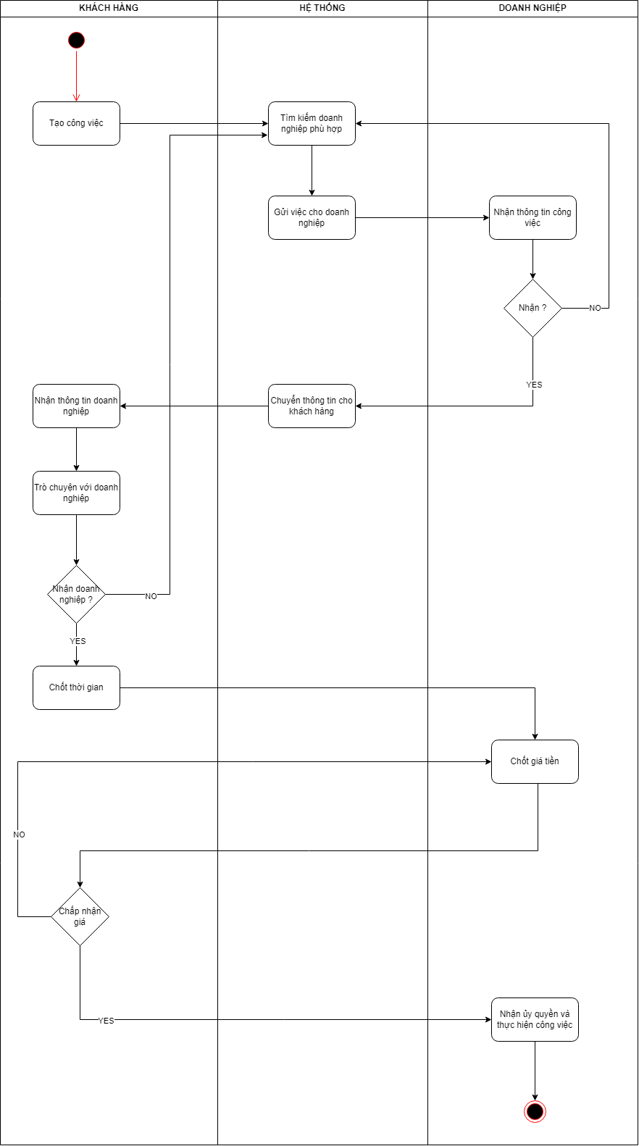

Hình 3. : *Quy trình tạo và tiếp nhận công việc*

### Quy trình thực hiện và hoàn tất công việc

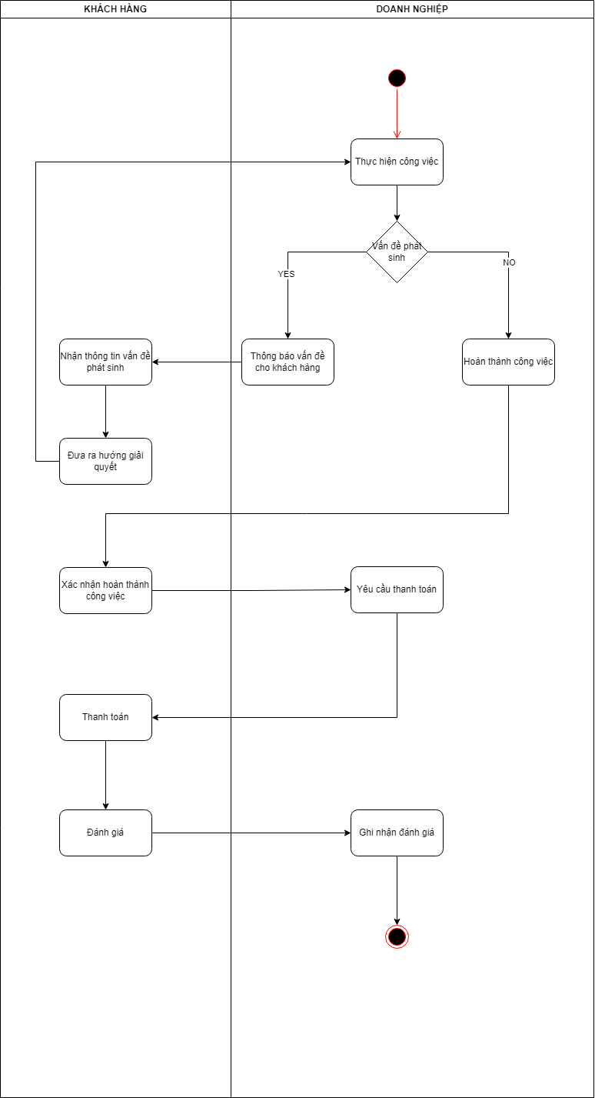

Hình 3. : *Quy trình thực hiện và hoàn tất công việc*

## Phân tích các yêu cầu của phần mềm

### Yêu cầu về chức năng

|  |  |  |  |
| --- | --- | --- | --- |
| STT | Tên chức năng | User Sroty | Mô tả |
| 1 | Đăng ký | Là một khách hàng, tôi muốn đăng ký tài khoản để sử dụng sửa nhà cho căn hộ của tôi. | Cho phép khách hàng đăng ký tài khoản để sửa dụng các tính năng của ứng dụng. |
| 2 | Đăng nhập | Là một khách hàng, tôi muốn đăng nhập vào ứng dụng để thực hiện các thao tác với ứng dụng sau khi đã đăng ký. | Cho phép người dùng đăng nhập vào hệ thống ứng dụng bằng tài khoản đã đăng ký thành công với hệ thống, để sử dụng các tính năng và ưu đãi của hệ thống dành riêng cho thành viên. |
| 3 | Tạo công việc | Là một khách hàng, tôi muốn tạo ra công việc trên ứng dụng để các doanh nghiệp giúp tôi sửa căn hộ của tôi. | Hệ thống cho phép khách hàng tạo công việc theo các dịch vụ để các khách hàng có dịch vụ đó đăng ký thực hiện công việc. |
| 4 | Quản lý danh sách công việc mới | Là một khách hàng tôi muốn xem danh sách và chi tiết các công việc mới được tạo. | Hiển thị danh sách công việc mới được khách hàng tạo thành công. Cho phép khách hàng xem chi tiết công việc mới. Khách hàng có quyền từ chối, chấp nhận doanh nghiệp. Khi khách hàng đống ý 1 doanh nghiệp, thì khách hàng không có quyền chấp nhận các doanh nghiệp khách nữa. |
| 5 | Quản lý danh sách công việc cá nhân | Là một khách hàng tôi muốn kiểm tra cũng như xem chi tiết các công việc của cá nhân tôi đã tạo. | Giúp cho khách hàng quản lý được chi tiết các công việc cá nhân, đã được xác nhận thực hiện và công việc đã thực hiện trước đó. Cho phép khách hàng đánh giá các công việc đã hoàn thành. |
| 6 | Tin nhắn | Là một khách hàng tôi muốn trao đổi với doanh nghiệp đang nhận công việc của tôi để bàn luận về giá và thời gian hoàn thành. | Cho phép người dùng nhận, đọc và trả lời tin nhắn từ những người dùng khác. Xem lại được tin nhắn, hình ảnh, video, âm thanh, file đã gửi trước đó. |
| 7 | Ví tiền | Là một khách hàng tôi muốn kiểm tra số dư hiện tại và chi tiết các giao dịch trong tài khoản của tôi. | Người dùng có thể xem số dư của ví. Xem lịch sử giao dịch, thanh toán trên hệ thống. |
| 8 | Thông báo | Là một khách hàng tôi muốn nhận các thông báo khi có doanh nghiệp chấp nhận công việc tôi đã tạo mới trên ứng dụng. | Cho phép người dùng nhận được tất cả thông báo liên quan đến tài khoản trên hệ thống. Thông báo hiển thị rõ thời gian thông báo được gửi tới. Khi người dùng click vào 1 dòng thông báo hệ thống hiển thị chi tiết thông báo. |
| 9 | Hồ sơ | Tôi là một khách hàng tôi muốn chỉnh sửa các thông tin về cá nhân của tôi trên ứng dụng. | Người dùng có thể xem hoặc chỉnh sửa các thông tin cá nhân như Họ và tên, số điện thoại, email, tài khoản ngân hàng đã liên kết,… |
| 10 | Khuyến mãi | Tôi là khách hàng tôi muốn xem danh sách các mã khuyến mãi đang có trong tài khoản của tôi. | Cho phép khách hàng xem danh sách voucher của họ đang có. |

Bảng 3. : *Mô tả các yêu cầu chức năng của ứng dụng*

### Yêu cầu về phi chức năng

- Yêu cầu cần đáp ứng với CSDL

* Có khả năng lưu trữ dữ liệu với dung lượng lớn, tính ổn định cao
* Có khả năng backup dữ liệu định kỳ đảm bảo thông tin không bị mất
* Có cơ chế phục hồi dữ liệu khi hệ thống gặp sự cố nhằm đưa hệ thống hoạt động trở lại nhanh chóng

- Yêu cầu về giao diện

* Đảm bảo giao diện đơn giản, đẹp, bắt mắt, dễ nhìn và cung cấp đầy đủ các thông tin cần thiết
* Thao tác đơn giản dễ sử dụng
* Cho phép sử dụng 2 ngôn ngữ là Tiếng Việt, Tiếng Anh
* Với mỗi loại người dùng thì sẽ hiển thị tương ứng các chức năng với phần việc chuyên trách của họ, giúp người dùng sử dụng dễ dàng và hiệu quả mà ít gặp rắc rối hơn

- Yêu cầu về bảo mật

* Hệ thống phải đáp ứng khả năng đảm bảo an toàn, bảo mật theo nhiều mức
* Đảm bảo an toàn thông tin cá nhân của người dùng và các giao dịch trực tuyến
* Có cơ chế xác thực OTP qua số điện thoại
* Có cơ chế theo dõi, giám sát và kiểm tra lịch sử hoạt động của từng tài khoản trên hệ thống
* Toàn bộ dữ liệu cần được quản lý phải được lưu trữ trong CSDL được mã hóa và đảm bảo quyền truy cập chặt chẽ

- Yêu cầu về tốc độ xử lý

* Tốc độ xử lý các chức năng nhanh, không tạo cho khách hàng cảm giác khó chịu khi đợi hệ thống xử lý

# CHƯƠNG 4: THIẾT KẾ HỆ THỐNG

## Danh sách các tác nhân

|  |  |  |
| --- | --- | --- |
| STT | Tên tác nhân | Chú thích |
| 1 | Khách hàng | Khách hàng là những người dân gặp vấn đề với căn hộ của họ và họ cần tìm kiếm doanh nghiệp có thể sữa chữa căn hộ của họ |
| 2 | Doanh nghiệp | Doanh nghiệp là những doanh nghiệp thi công sửa chữa các căn họ, nhà cửa,… cần tìm kiếm các khách hàng của họ qua ứng dụng của chúng ta |
| 3 | Admin | Quản trị viên của ứng dụng, là người sẽ kiểm soát quy trình liên kết giữa hai bên doanh nghiệp và khách hàng |

Bảng 4. : *Danh sách các tác nhân*

## Sơ đồ Usecase tổng quát

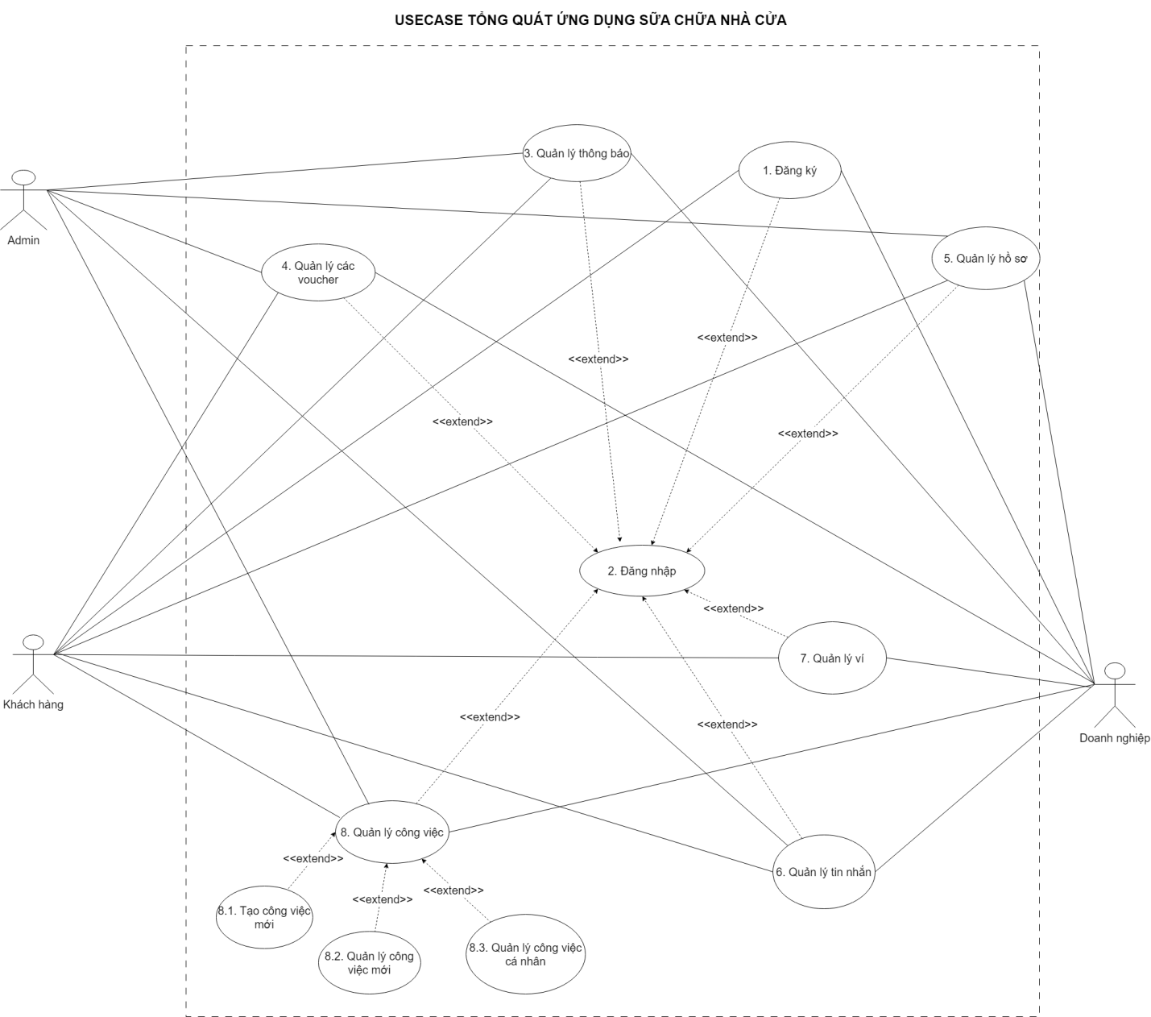

Hình 4. : *Usecase tổng quát ứng dụng sửa chữa nhà cửa*

## Mô tả chi tiết Usecase

**UC1. Đăng ký**

**Pre-condition:** Người dùng truy cập vào hệ thống thành công

**Post-condition:** Người dùng đăng ký tài khoản thành công

|  |  |
| --- | --- |
| 1. **Functional Requirements** | |
| ID | Requirements |
| 1 | Số điện thoại  Field type: text field  Required: Có  Giới hạn nhập 50 ký tự không cho nhập khoảng trắng, bắt đầu bằng chữ số 0 |
| 2 | Nút **Tiếp theo / Đăng nhập** |
| 3 | Nhập mã xác minh  Field type: text field  Required: Có |
| 4 | Nút **Tiếp theo / Gửi lại mã** |
| 5 | Form nhập thông tin cá nhân, bao gồm:  - Họ:   * Field type: text field * Required: Có * Giới hạn nhập 20 ký tự bao gồm cả khoảng trắng   - Tên:   * Field type: text field * Required: Có * Giới hạn nhập 20 ký tự bao gồm cả khoảng trắng   - Ngày sinh:   * Field type: Date * Required: Có   - Email:   * Field type: text field * Required: Có * Giới hạn nhập 50 ký tự, không cho phép nhập khoảng trắng * Định dạng email hợp lệ   - Số điện thoại:   * Field type: only view * Là số điện thoại mà người dùng đăng ký ở màn hình nhập số điện thoại   - Tỉnh/thành phố:   * Field type: Drop down list * Requied: Có * Giá trị: Danh sách tất cả các tỉnh/thành phố trên cả nước sắp xếp theo thứ tự alphabet * Giá trị mặc định: Không   - Quận/huyện:   * Field type: Drop down list * Requied: Có * Giá trị: Danh sách tất cả các xã/phường/thị trấn thuộc quận/huyện mà người dùng chọn trước đó, được sắp xếp theo thứ tự alphabet * Giá trị mặc định: Không   - Xã/phường:   * Field type: Drop down list * Requied: Có * Giá trị: Danh sách tất cả các xa/phường/thị trấn thuộc quận/huyện mà người dùng chọn trước đó, được sắp xếp theo thứ tự alphabet * Giá trị mặc định: Không * Địa chỉ cụ thể: * Field type: Text field * Requied: Có * Giới hạn nhập 150 ký tự bao gồm cả khoảng trắng |

Bảng 4. : *Bảng Functional Requirements của Usecase Đăng ký*

|  |  |
| --- | --- |
| 1. **Use Case** | |
| **UC1** | **Đăng ký** |
| Actor | Khách hàng - người tạo việc, cần tìm đối tượng xử lý công việc |
| Preconditions | Truy cập vào hệ thống thành công |
| Triggers | Cần tạo tài khoản khách hàng |
| Flow of events | 1. Người dùng nhập **Số điện thoại > Tiếp theo** 2. Hệ thống gửi mã xác minh tới số điện thoại của người dùng đăng ký 3. Người dùng nhập mã > **Đăng ký** 4. Hệ thống chuyển sang màn hình **Tài khoản** sau khi đăng ký thành công 5. Kết thúc usecase |
| Success Criteria |  |
| Exception | 1. Mã không được gửi tới/sau 1phút tính từ khi mã được gửi tới mà người dùng không nhập mã  a. Người dùng chọn **Gửi lại mã**  b. Usecase tiếp tục ở 2  2. Người dùng cần đăng nhập vào tài khoản sẵn có  a. Người dùng chọn **Đăng nhập tài khoản**  b. Hệ thống chuyển sang màn hình đăng nhập  c. Kết thúc usecase  3. Người dùng muốn đăng ký bằng tài khoản facebook/google  a. Người dùng chọn **Tiếp tục với facebook/google**  b. Hệ thống đăng ký thông qua tài khoản facebook/google đang đăng nhập trên máy người dùng  c. Kết thúc usecase |

Bảng 4. : *Bảng mô tả chi tiết Usecase Đăng ký*

**UC2. Đăng nhập**

**Pre-condition:** Người dùng đã có tài khoản trên hệ thống

**Post-condition**: Người dùng đăng nhập vào hệ thống thành công

|  |  |
| --- | --- |
| 1. **Functional Requirements** | |
| ID | Requirements |
| 1 | Số điện thoại  - Field type: text field  - Required: Có |
| 2 | Mật khẩu  - Field type: text field  - Required: Có |
| 3 | Nút **Đăng nhập / Quên mật khẩu / Đăng nhập với SMS** |
| 4 | Nhập mã xác minh  - Field type: text field  - Required: Có |
| 5 | Nút **Đăng nhập / Gửi lại mã** |

Bảng 4. : *Bảng Functional Requirements của Usecase Đăng nhập*

|  |  |
| --- | --- |
| 1. **Use Case** | |
| **UC2** | **Đăng nhập** |
| Actor | Khách hàng - người cần tạo công việc |
| Preconditions | Đăng nhập vào hệ thống thành công |
| Triggers | Cần đăng nhập vào hệ thống để sử dụng hệ thống |
| Flow of events | 1. Người dùng nhập số điện thoại đã đăng ký vào ô **Số điện thoại** 2. Tiếp tục nhập mật khẩu vào ô **Mật khẩu** 3. Sau đó chọn nút **Đăng nhập** để đăng nhập vào hệ thống 4. Hệ thống chuyển đến màn hình chính 5. Kết thúc usecase |
| Success Criteria |  |
| Exception | 1. Người dùng quên mật khẩu  a. Người dùng chọn **Quên mật khẩu**  b. Hệ thống chuyển sang màn hình lấy lại mật khẩu  c. Người dùng nhập số điện thoại > **Tiếp tục**  d. Hệ thống gửi mã xác minh tới số điện thoại  e. Người dùng nhập mã và chọn nút **Xác nhận**  f. Hệ thống đăng nhập và chuyển sang màn hình đổi mật khẩu  g. Người dùng nhập theo form > **Đổi mật khẩu**  h. UC tiếp tục tại 1  2. Người dùng cần đăng nhập qua mã  a. Người dùng chọn **Đăng nhập với SMS**  b. Hệ thống chuyển sang màn hình đăng nhập với mã  c. Người dùng nhập số điện thoại > **Tiếp theo**  d. Hệ thống gửi mã đến số điện thoại  e. Người dùng nhập mã > **Đăng nhập**  f. Kết thúc usecase |

Bảng 4. : *Bảng mô tả chi tiết Usecase Đăng nhập*

**UC3. Quản lý công việc mới**

**Pre-condition:** Có công việc mới được tạo thành công

**Post-condition**: Xem được danh sách các công việc mới

|  |  |
| --- | --- |
| 1. **Functional Requirements** | |
| ID | Requirements |
| 1 | Ô tìm kiếm theo tên công việc  Bộ lọc, bao gồm:  - Trạng thái: Chờ xác nhận, Đã xác nhận  - Thời gian đăng tin: Mới nhất, Cũ nhất |
| 2 | Card view danh sách công việc, bao gồm các trường dữ liệu:  - Loại công việc: lấy từ thông tin **Loại công việc** khách hàng nhập khi tạo công việc  - Ngân sách dự kiến  - Thời gian đăng công việc  - Trạng thái: là trạng thái xác nhận của doanh nghiệp đối với công việc |
| 3 | Xem chi tiết công việc mới  - Ảnh mô tả  - Tên công việc  - Ngân sách dự kiến  - Thời gian bắt đầu dự kiến  - Địa điểm  - Tên khách hàng  - Danh sách 3 doanh nghiệp phù hợp với công việc  - Nút **Chat với doanh nghiệp**  - Nút **Bỏ qua**  - Nút **Chấp nhận**  - Ảnh mô tả có thể phóng to |

Bảng 4. : *Bảng Functional Requirements của Usecase Quản lý công việc mới*

|  |  |
| --- | --- |
| 1. **Use Case** | |
| **UC3.1** | **Xem danh sách công việc** |
| Actor | Khách hàng |
| Preconditions | Người dùng xem được danh sách công việc mới |
| Triggers | Có công việc mới được tạo phù hợp với doanh nghiệp |
| Flow of events | Hệ thống hiển thị danh sách công việc mới theo bộ lọc mà người dùng chọn |
| Success Criteria |  |
| Exception |  |
| **UC3.2** | **Xem chi tiết công việc mới** |
| Actor | Khách hàng |
| Preconditions | Người dùng xem được chi tiết công việc |
| Triggers | Người dùng cần xem chi tiết công việc |
| Flow of events | 1. Tại màn hình danh sách công việc mới, người dùng click chọn vào công việc cần xem chi tiết 2. Hệ thống hiển thị chi tiết công việc mà người dùng lựa chọn 3. Người dùng có thể thao tác: Chấp nhận hoặc bỏ qua doanh nghiệp 4. Kết thúc usecase |
| Success Criteria |  |
| Exception |  |
| **3.3** | **Tạo công việc mới** |
| Actor | Khách hàng - người cần tạo công việc |
| Preconditions | Đăng nhập vào hệ thống thành công |
| Triggers | Cần tạo yêu cầu công việc |
| Flow of events | 1. Người dùng nhập tên loại dịch vụ 2. Hệ thống hiển thị các dịch vụ theo từ khóa mà người dùng nhập 3. Người dùng chọn dịch vụ phù hợp với nhu cầu 4. Người dùng chọn nút **Tạo công việc** 5. Hệ thống hiển thị màn hình tạo công việc 6. Người dùng thực hiện điền thông tin theo mẫu và chọn nút Tạo công việc 7. Hệ thống hiển thị thông báo và lưu thông tin 8. Kết thúc usecase |
| Success Criteria |  |
| Exception |  |

Bảng 4. : *Bảng mô tả chi tiết Usecase Quản lý công việc mới*

**UC4. Quản lý công việc cá nhân**

**Pre-condition:** Có công việc được xác nhận thực hiện

**Post-condition**: Xem được danh sách các công việc cá nhân của khách hàng

|  |  |
| --- | --- |
| 1. **Functional Requirements** | |
| ID | Requirements |
| 1 | Tìm kiếm công việc  Bộ lọc, bao gồm:  - Số tiền chốt: Từ cao đến thấp, Từ thấp đến cao  - Thời gian bắt đầu: Mới nhất, Cũ nhất |
| 2 | Xem danh sách công việc, bao gồm các trường dữ liệu:  - Tên công việc  - Thời gian bắt đầu  - Thời gian kết thúc  - Trạng thái: là trang thái của công việc, được doanh nghiệp và khách hàng cùng xác nhận  - Số tiền chốt |
| 3 | Xem chi tiết công việc cá nhân, bao gồm:  - Ảnh mô tả  - Doanh nghiệp: là doanh nghiệp được xác nhận  - Số điện thoại: là số điện thoại của doanh nghiệp  - Địa điểm của công việc  - Loại công việc  - Thời gian bắt đầu: là thời gian đã xác nhận với doanh nghiệp để bắt đầu công việc  - Thời gian kết thúc: là thời gian đã xác nhận với doanh nghiệp để hoàn thành công việc  - Số tiền chốt  - Mô tả  - Nút **Đã hoàn thành**: khi doanh nghiệp chọn hoàn thành công việc, và khách hàng chọn nút chức năng này thì công việc đó mới chính thức được hoàn thành |

Bảng 4. : *Bảng Functional Requirements của Usecase Quản lý công việc cá nhân*

|  |  |
| --- | --- |
| 1. **Use Case** | |
| **UC4.1** | **Xem danh sách công việc cá nhân** |
| Actor | Khách hàng - Người tạo công việc |
| Preconditions | Khách hàng xem được danh sách công việc cá nhân |
| Triggers | Có công việc được khách hàng và doanh nghiệp xác nhận |
| Flow of events | Hệ thống hiển thị danh sách công việc mới theo bộ lọc mà người dùng chọn |
| Success Criteria |  |
| Exception |  |
| **UC4.2** | **Xem chi tiết công việc cá nhân** |
| Actor | Khách hàng - Người tạo công việc |
| Preconditions | Người dùng cần xem chi tiết công việc |
| Triggers | Người dùng xem được chi tiết công việc thành công |
| Flow of events | 1. Tại màn hình danh sách công việc, người dùng chọn vào tên của công việc cần xem chi tiết 2. Hệ thống hiển thị chi tiết công việc mà người dùng lựa chọn 3. Kết thúc usecase |
| Success Criteria |  |
| Exception |  |
| **UC4.3** | **Đánh giá công việc** |
| Actor | Khách hàng - Người tạo công việc |
| Preconditions | Người dùng cần đánh giá công việc  Trạng thái của công việc là **Hoàn thành** |
| Triggers | Người dùng đánh giá công việc thành công |
| Flow of events | 1. Tại màn hình chi tiết công việc cá nhân đã hoàn thành, người dùng chọn nút **Đánh giá** 2. Hệ thống hiển thị popup **Đánh giá** 3. Người dùng thực hiện đánh giá cho công việc 4. Người dùng chọn nút **Gửi** 5. Hệ thống lưu lại thông tin đánh giá và thông báo thành công cho người dùng, đồng thời gửi thông báo cho doanh nghiệp nhận được đánh giá 6. Kết thúc usecase |
| Success Criteria |  |
| Exception |  |

Bảng 4. : *Bảng mô tả chi tiết Usecase Quản lý công việc cá nhân*

**UC5. Quản lý tin nhắn**

**Pre-condition:** Có tin nhắn mới được gửi đến, người dùng muốn nhắn tin trao đổi

**Post-condition**: Thao tác gửi tin nhắn, thực hiện các tác vụ thành công

|  |  |
| --- | --- |
| 1. **Functional Requirements** | |
| ID | Requirements |
| 1 | Danh sách các tin nhắn, bao gồm:  - Ảnh đại diện và tên người gửi  - Thời gian gửi tin nhắn gần nhất  - Các tin nhắn được sắp xếp theo thứ tự từ mới nhất đến cũ nhất theo thời gian |
| 2 | Chi tiết tin nhắn, bao gồm:  - Ảnh đại diện và tên người gửi  - Tên công việc  - Nội dung tin nhắn  - Hiển thị thời gian gửi chi tiết khi trỏ chuột vào mỗi tin nhắn  - Ô nhập tin nhắn  - Icon click **Thư viện**: để đính kèm ảnh có sẵn trong thiết bị vào tin nhắn |

Bảng 4. : *Bảng Functional Requirements của Usecase Tin nhắn*

|  |  |
| --- | --- |
| 1. **Use Case** | |
| **UC5** | **Soạn thảo, gửi tin nhắn** |
| Actor | Khách hàng |
| Preconditions | Người dùng cần gửi tin nhắn đến những người dùng khác trên hệ thống để trao đổi công việc |
| Triggers | Người dùng chọn vào icon Chat |
| Flow of events | 1. Sau khi người dùng chọn icon Chat, hệ thống chuyển sang màn hình chat 2. Người dùng nhập nội dung tại ô Soạn tin nhắnsau đó ấn enter 3. Hệ thống gửi tin nhắn đến người nhận 4. Kết thúc usecase |
| Success Criteria |  |
| Exception |  |

Bảng 4. : *Bảng mô tả chi tiết Usecase Quản lý tin nhắn*

**UC6. Quản lý Ví**

**Pre-condition:** Người dùng đăng nhập hệ thống thành công

**Post-condition**: Sử dụng ví thành công

|  |  |
| --- | --- |
| 1. **Functional Requirements** | |
| ID | Requirements |
| 1 | Số dư của ví |
| 2 | Lịch sử giao dịch, hiển thị số tiền khách hàng phải thanh toán ở tất cả các giao dịch hoặc số tiền được cộng vào ví đối với dịch vụ thêm tiền vào ví  Trạng thái giao dịch, bao gồm: **Thành công, Thất bại, Chờ xác nhận** |
| 3 | Chi tiết giao dịch, bao gồm các thông tin sau:  - Tổng thanh toán  - Dịch vụ  - Tên công việc  - Doanh nghiệp/ Tài khoản  - Mã giao dịch  - Thời gian giao dịch  - Số tiền |
| 4 | Scroll dọc |

Bảng 4. : *Bảng Functional Requirements của Usecase Quản lý Ví*

|  |  |
| --- | --- |
| 1. **Use Case** | |
| **UC6.1** | **Xem số dư ví** |
| Actor | Khách hàng |
| Preconditions | Người dùng cần xem số dư ví |
| Triggers | Người dùng chọn vào icon Ví |
| Flow of events | 1. Tại màn hình **Ví**, người dùng chọn vào icon **Xem số dư** 2. Hệ thống hiển thị số dư của ví 3. Kết thúc usecase |
| Success Criteria |  |
| Exception |  |
| **UC6.2** | **Xem chi tiết giao dịch** |
| Actor | Khách hàng |
| Preconditions | Người dùng cần xem chi tiết giao dịch |
| Triggers | Người dùng click chọn vào 1 giao dịch |
| Flow of events | 1. Tại màn hình **Ví**, người dùng chọn bộ lọc cần thiết và click chọn vào 1 giao dịch 2. Hệ thống hiển thị thông tin chi tiết của giao dịch 3. Kết thúc usecase |
| Success Criteria |  |
| Exception |  |

Bảng 4. : *Mô tả chi tiết Usecase Quản lý Ví*

**UC7. Quản lý thông báo**

**Pre-condition:** Người dùng có thông báo trên hệ thống

**Post-condition**: Người dùng xem được thông báo

|  |  |
| --- | --- |
| 1. **Functional Requirements** | |
| ID | Requirements |
| 1 | Danh sách thông báo |
| 2 | Scroll dọc |

Bảng 4. : *Bảng Functional Requirements của Usecase Quản lý công Thông báo*

|  |  |
| --- | --- |
| 1. **Use Case** | |
| **UC7** | **Quản lý thông báo (Xem thông báo)** |
| Actor | Khách hàng |
| Preconditions | Có thông báo được gửi đến người dùng trên hệ thống.  Người dùng đăng nhập hệ thống thành công. |
| Triggers | Người dùng chọn vào Thông báo |
| Flow of events | 1. Người dùng chọn vào icon thông báo 2. Hệ thống hiển thị danh sách thông báo 3. Người dùng tích xem chi tiết thông báo 4. Hệ thống chuyển sang màn hình chi tiết thông báo đồng thời hiển thị thể hiện thông báo đã đọc qua màu sắc 5. Kết thúc usecse |
| Success Criteria |  |
| Exception |  |

Bảng 4. : *Mô tả chi tiết Usecase Quản lý thông báo*

**UC8. Quản lý hồ sơ**

**Pre-condition:** Người dùng đăng nhập hệ thống thành công

**Post-condition**: Người dùng chỉnh sửa được hồ sơ cá nhân trên hệ thống

|  |  |
| --- | --- |
| 1. **Functional Requirements** | |
| ID | Requirements |
| 1 | Nút **Chỉnh sửa** |
| 2 | Chỉnh sửa ảnh đại diện |
| 3 | Họ và tên:  - Field type: Text field  - Requied: Có  - Giới hạn nhập 50 ký tự bao gồm cả khoảng trắng, bắt đầu từ ký tự chữ cái, không cho nhập khoảng trắng đầu dòng và kết thúc dòng |
| 4 | Ngày sinh:  - Field type: Date  - Required: Không |
| 5 | Email:  - Field type: Text field  - Giới hạn nhập 50 ký tự bao gồm cả khoảng trắng, không cho nhập khoảng trắng đầu dòng và kết thúc dòng  - Định dạng email hợp lệ |
| 6 | Số điện thoại:  - Field type: Text field  - Requied: Có |
| 7 | Tỉnh/Thành phố:  - Field type: Drop down list  - Requied: Có  - Giá trị: Danh sách tất cả các tỉnh/thành phố trên cả nước sắp xếp theo thứ tự alphabet |
| 8 | Quận/Huyện:  - Field type: Drop down list  - Requied: Có  - Giá trị: Danh sách tất cả các quận/huyện thuộc tỉnh/thành phố mà người dùng chọn trước đó, được sắp xếp theo thứ tự alphabet |
| 9 | Xã/Phường/Thị trấn:  - Field type: Drop down list  - Requied: Có  - Giá trị: Danh sách tất cả các xã/phường/thị trấn thuộc quận/huyện mà người dùng chọn trước đó, được sắp xếp theo thứ tự alphabet |
| 10 | Địa chỉ cụ thể:  - Field type: Text field  - Requied: Có  - Giới hạn nhập 150 ký tự bao gồm cả khoảng trắng |
| 11 | Nút **Lưu** |

Bảng 4. : *Bảng Functional Requirements của Usecase Quản lý Hồ sơ*

|  |  |
| --- | --- |
| 1. **Use Case** | |
| **UC8.1** | **Quản lý hồ sơ (Chỉnh sửa hồ sơ)** |
| Actor | Khách hàng - người tạo công việc |
| Preconditions | Người dùng cần chỉnh sửa thông tin cá nhân |
| Triggers | Truy cập chức năng Cá nhân |
| Flow of events | 1. Người dùng chọn vào nút **Chỉnh sửa** 2. Hệ thống hiển thị màn hình hồ sơ cá nhân của người dùng 3. Người dùng tiến hành chỉnh sửa thông tin cá nhân theo danh sách mà hệ thống hiển thị 4. Người dùng chọn nút **Lưu** 5. Hệ thống lưu lại thông tin người dùng vừa chỉnh sửa đồng thời hiển thị thông báo cho người dùng 6. Kết thúc usecase |
| Success Criteria |  |
| Exception | 1. Người dùng chọn nút **Hủy**  2. Hệ thống hủy các chỉnh sửa của người dùng  3. Kết thúc usecase |

Bảng 4. : *Bảng mô tả chi tiết Usecase Quản lý Hồ sơ*

# CHƯƠNG 5: THIẾT KẾ GiAO DIỆN

## Đăng nhập – Đăng ký – Quên mật khẩu

Hình 5. 1: *Màn hình Đăng nhập*

Hình 5. 2: *Màn hình Đăng ký*

Hình 5. 3: *Màn hình Quên mật khẩu*

## Công việc

Hình 5. 4: *Màn hình công việc mới*

Hình 5. 5: *Màn hình Công việc cá nhân*

## Tin nhắn

Hình 5. 6: *Màn hình Tin nhắn*

## Thông báo

Hình 5. 7: *Màn hình Thông báo*

## Ví

Hình 5. 8: *Màn hình Ví*

## Hồ sơ

Hình 5. 9: *Màn hình Hồ sơ*